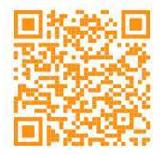
PELATIHAN BUDIDAYA DAN PEMASARAN SAYUR KANGKUNG DAN BAYAM UNTUK MENINGKATKAN HARGA JUAL DI JLN. MERAPI RAYA RT 02 KELURAHAN PANORAMA KECAMATAN
SINGARAN PATI KOTA BENGKULU

Eko Sumartono, Wendi Jatmiko, Roy Saputra, Arjun Satrio Nugroho, Abdul Illahi
Mahasiswa Prodi Agribisnis Fakultas Pertanian Universitas Dehasen Bengkulu
ekosumartono@unived.ac.id, mikowendy1@gmail.com, roysaputrabkl20@gmail.com,
arjunaatrionugroho673@gmail.com, abdul22082001@gmail.com

How to Cite :

Susena, K. (2015). POTENSI WISATA DI KOTA BENGKULU. EKOMBIS REVIEW: Jurnal Ilmiah Ekonomi Dan Bisnis, 3(1). DOI: https://doi.org/13.11114/IndonesiaRaya.1.x.x1-x2 (CLICK CITE)

ARTICLE HISTORY  Received [xx Month xxxx]  Revised [xx Month xxxx]  Accepted [xx Month xxxx]  This is an open access article under the CC–BY-SA license | ABSTRAK  Budi daya adalah tindakan pengelola sumber daya hayati untuk diambil hasilnya atau bisa juga diartikan sebagai usaha memelihara tanaman atau ternak mulai dari menyiapkan benih atau bibit untuk dipanen hasilnya. Kangkung dan bayam merupakan sayuran yang digemari masyarakat dan harganya cukup murah.Tapi saat ini untuk pemasaran sayur kangkung dan bayam mengalami masalah dalam meningkatkan penjualan secara berkelanjutan karena pemasaran produk yang mengandalkan cara pemasaran tradisonal, seperti penjualan secara langsung. Dengan mengandalkan cara pemasaran tradisional dengan manajemen usaha yang dilakukan ini berdampak pada biaya oprasional penjualan yang cukup tinggi dan perputaran modal menjadi lambat sehingga produksi lambat. Oleh karena itu kami tim pengabdian dosen dan mahasiswa agribisnis pertanian unived memberikan pelatihan budidaya dan pemasaran sederhana terutama memperaktikan teori 4p yang akan meningkatkan kualitas budidaya dan pemasaran sayur kankung dan bayam.Metode yang digunakan adalah metode kualitatif dengan pendekatan dsktiftif. Dalam menyusun laporan pengabdian masyarakat ini penulis menggunakan metode teknik pengumpulan data obserpasi, metode studi pustaka dan metode dokumentasi. Hasil pengabdian ini sangat membantu sekali bagi pemilik usaha kwt merapi zero dalam budidaya dan pemasaran.  ABTRACT  Cultivation is the action of managing biological resources to extract the results or it can also be interpreted as an effort to maintain plants or livestock starting from preparing seeds or seedlings to harvest the results. Kale and spinach are vegetables that are popular with the public and the prices are quite cheap. But currently, marketing of kale and spinach vegetables is experiencing problems in increasing sales in a sustainable manner because product marketing relies on traditional marketing methods, such as direct sales. By relying on traditional marketing methods with business management, this has an impact on sales operational costs which are quite high and capital turnover becomes slow, resulting in slow production. Therefore, our team of lecturers and students from Unived Agricultural Agribusiness provides simple cultivation and marketing training, especially applying the 4p theory which will improve the quality of cultivation and marketing of kale and spinach vegetables. The method used is a qualitative method with a descriptive approach. In compiling this community service report the author used observational data collection techniques, library study methods and documentation methods. The results of this service are very helpful for KWT Merapi Zero business owners in cultivation and marketing.

PENDAHULUAN

Kangkung dan bayam adalah salah satu jenis tanaman sayuran daun yang banyak mengandung gizi, karena sayuran ini kaya akan vitamin serta mineral besi dan kalsium yang diperlukan untuk memenuhi gizi manusia. Kangkung dan bayam merupakan sayuran yang digemari masyarakat dan harganya cukup murah.
Penggunaan bahan organik padalahan untuk menanam kangkung dan bayam sangat diperlukan untuk menanam kangkung dan bayam sangat diperlukan untuk pertumbuhan yang baik. Bahan organik berperan dalam memperbaiki kesuburan tanah secara fisik, kimia maupun kotoran hewan. Pada penanaman bayam dan kangkung akan menggunakan bahan organik dari kotoran hewan (pupuk kandang). Komposisi hara yang terkandung dalam pupuk kandang tergantung jenis ternaknya. Hal ini akan berpengaruh terhadap pertumbuhan dan produksi tanaman.
Pemasaran merupakan hasil prestasi kerja kegiatan usaha yang berkaitan dengan mengalinya barang dan jasa dari produsen sampai ke konsumen. Manajemen pemasaran sebagai pendistribusian termasuk kegiatan yang dibutuhkan untuk menempatkan produk yang berwujud pada tangan konsumen rumah tangga,Kegiatan pemasaran yang meliputi perencanaan, organisasi,koordinasi kerja dan pengawasan.
(A Lutfi :19).
Permasalahan mendasar dalam pengembangan pemasaran pada merapi zero mengalami masalah dalam meningkatkan penjualan secara berkelanjutan karena pemasaran produk yang mengandalkan cara pemasaran tradisonal, seperti penjualan secara langsung. Dengan mengandalkan cara pemasaran tradisional dengan manajemen usaha yang dilakukan ini berdampak pada biaya oprasional penjualan yang cukup tinggi dan perputaran modal menjadi lambat sehingga produksi lambat.
Berdasarkan penjelasan di atas maka penulis tertarik melakukan penelitian yang Berjudul “Budidaya sayuran kangkung dan bayam untuk melakukan kegiatan praktik bisnis pertanian di jln merapi Raya RT 02 Kelurahan panorama kecamatan singgaran pati kota Bengkulu.

METODE

Pengabdian kepada masyarakat ini di laksanakan di jln merapi raya rt 02 kelurahan Panorama kecamatan singgaran pati kota Bengkulu,pada hari jum at 15 maret 2024 dari pukul 08-16 00 WIB yang dihadiri oleh wendi jatmiko,abdul ilahi ,roy saputra,arjun satrio nugrho dan di buka oleh ibu nelly selaku ketua kwt merapi zero. Metode yang digunakan dalam penelitian ini adalah metode kualitatif dengan pendekatan dsktiftif. Dalam menyusun laporan pengabdian masyarakat ini penulis menggunakan metode teknik pengumpulan data obserpasi, metode studi pustaka dan metode dokumentasi.
- Metode obserpasi atau pengamatan yaitu dengan cara bertanya secara langsung keobjek yang ditujuh yaitu yang mengenai hal-hal yang bersangkutan dengan pemasaran produk, tenaga kerja dan pemesanan.
- Metode studi pustaka yaitu dengan cara pengambilan data dari buku dan yang ada hubungannya dengan menyusun laporan pengabdian masyarakat.
- Metode dokumentasi yaitu dengan cara pengambilan gambar keobjek yang ditujuh untuk memperkuat hasil pengambdian.

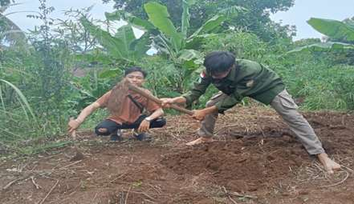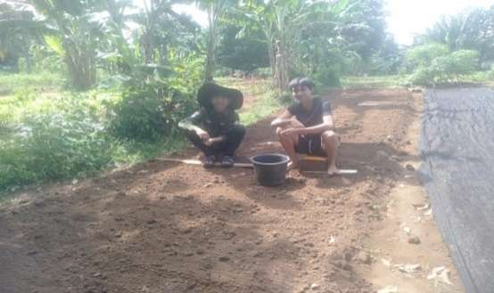

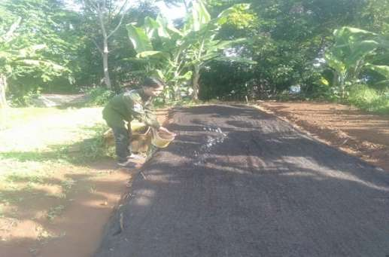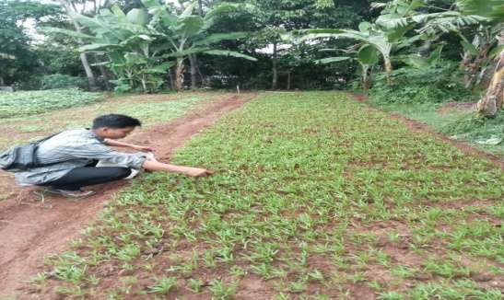

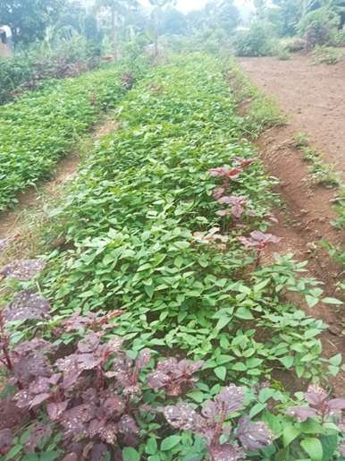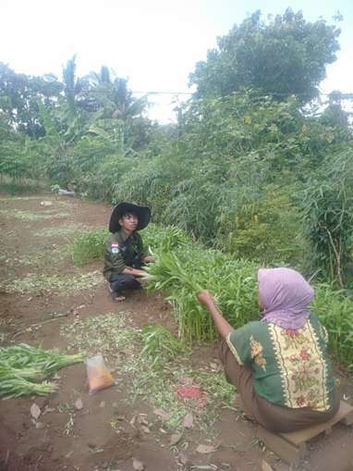

Tujuan :
Mempelajari budidaya sayur kangkung dan bayam dan pemasarannya

Tahap Budidaya dan Pemasaran
1.aktivitas budidaya dan strategi pemasaran
Tahap pelaksanaan
1.Praktik menanam ( teori 4 p)
Tahap persiapan
1.Identifikasi SDM dan pengenalan manajemen pemasaran

Gambar 1. Work breakdown structure Pengabdian kepada Masyarakat

Tabel 1. Sumber Daya Pengabdian

No | Aktivitas | Manusia | Perangkat
1 | Perkenalan | Wendi jatmiko, Abdul ilahi  Roy saputra,Arjun strio Nugrho | Manual
2 | Penyampaian teori aktivitas | Abdul ilahi | Visual Paradigma
3 | Praktik cara penanaman | Wendi jatmiko,Abdul ilahi,Roy saputra,Arjun sutrio Nugrho | Cangkul, bibit Papan tempat duduk, Ember.
4 | Dokumentasi Beserta penutupan aktivitas | Wendi jatmiko,Abdul ilahi, Roy Saputra, | Smartphone

HASIL DAN PEMBAHASAN

Hasil Aktivitas
Salah satu kendala atau pemasaran bagi penulis dan pengolah budi daya sayuran kangkung dan bayam di KWT Merapi Zero adalah penjualannya masih secara tradisional,dengan mengandalkan pemasaran yang berdampak pada biaya operasional penjualan yang cukup tinggi dan perputaran modal menjadi lambat.

Penyelesaian Masalah
Dalam ilmu pemasaran kegiatan pemasaran dilakukan oleh suatu perusahaan dapat dirasakan oleh semua orang, Karena semua orang memiliki kebutuhan dan kebutuhan itu dilihat,diidentifisir dan kemudian dilayani oleh pengusaha. Promosi adalah komponen pemasaran yang sangat penting Karena dapat meningkatakan pengenalan merek dan penjualan beberapa metode pemasaran yang dapat oleh ibu Nely agar produk yang dihasilkan mendapatkan pembeli yang potensial seperti dengan memasang spanduk, iklan, diskon dan lain sebagainya.
Lokasi usaha budi daya sayuran kankung dan bayam ini jauh dari keramaian atau pembeli, salah satu artenatif pemecahan masalah tempat dapat dialkukan dengan cara pemasaran online seperti maxim foot, grab foot dan whatshap grup yang tidak mengenal batas wilayah. Pemasarn ini sudah dipikirkan oleh ibu nery.
Strategi pemasaran merupakan strategi untuk melayani pasar atau segmen pasar yang dijadikan target oleh seorang pengusaha. Oleh karena itu strategi pemasaran merupakan kombinasi dari bauran pemasaran yang akan diterapkan oleh pengusaha untuk melayani pasarnya. Untuk memasarkan suatu produk tentu membutuhkan dana pemasaran lingkungan untuk itu pelaku usaha dapat memilih media yang episien dari segi biaya di sesuaikan dengan keuntungan yang akan diperoleh.

- Produk adalah barang atau jasa yang yang dapat diperjual belikan. Dalam pengambdian masyarakat produk yang kami pilih adalah produk kangkung dan bayam.
- Harga adalah suatu nilai tukar yang bias disamakan dengan uang atau barang lain uantuk manfaat yang diperoleh dari suatu barang atau jasa bagi seseorang atau kelompok waktu tertentu dan tempat tertentu. Umtuk harga kangkung dan bayam itu berbagai macam jenisnya mulai dari 2 ribu sampai 5 ribu per ikat.
- Distribusi adakah satu aspek pemasaran. Pemasaran bayam dan kangkung ini menggunakan system manual dan melalui via internet seperti whatsapp dan sebaginnya.
- Promosi adalah upaya untuk memberitahukan atau menawarkan produk atau jasa dengan tujuan menarik calon konsumen untuk membeli atau mengkonsumsinya.promosi yang dilakukan oleh ibu nely adfalah dengan memposting gambar bayam dan kangkung dibagikan di sosmed.
- Konsumen adalah setiap orang pemakai barang atau jasa yang tersedia dalam masyarakat, baik bagi kepentingan sendiri, keluarga, orang lain, maupun makhluk hidup lain dan tidak untuk diperdagangkan. Untuk usaha bayam dan kangkung ini semua orang bias mengkonsumsinya kecuali anak bayi/balita.

Dengan menerapkan marketing mix maka secara perlahan permasalahan pemasaran produk atau usaha yang dihasilkan pelaku usaha dapat diurai secara benar.marketing mix dikenal dengan teori 4p yaitu produk,harga,promosi dan distribusi. Materi kegiatan manajemen opemasaran untuk meningkan usaha bayam dan kangkung di jln merapi Raya RT 02 Kelurahan panorama kecamatan singgaran pati kota Bengkulu diberikan kepada ibu nery besrta orang-orang yang terlibat dalam usah tersebut.

KESIMPULAN DAN SARAN

Proses pemasaran adalah proses tentang bagaimana pengusaha dapat mempengaruhi konsumen agar para konsumen tersebut menjadi tahu, senang lalu membeli produk yang ditawarkanya dan akhirnya konsumen menjadi puias sehingga mereka akan selalu membeli produk perusahan itu. Kegiatan pemasaran yang dilakukan setiap perusahan perlu dikoordinasikan dan diarahkan untuk mencapai tujuan perusahan umum nya dan tujuan bidang pemasaran khususnya. Alat koordinasi dan pengarahan kegiatan pemasaran disebut rencana pemasaran.
Pemasaran merupakan kegiatan yang langsung berkaitan dengan mengalirnya barang atau jasa dari produsen ke konsumen dalam rangka memenuhi dan memuaskan kebutuhan dan keinginan masyarakat konsumen melalui pertukaran. Dengan demikian dapat dikatakan, perencana pemasaran bersetujuan memberikan pendekatan yang sistematis dan teratur bagi usaha.
Selama melakukan pengabdian masyarakat, penulis menyadari masih banyak kekurangan dalam melaksanakan kegiatan pengabdian masyarakat di jln merapi Raya RT 02 Kelurahan panorama kecamatan singgaran pati kota Bengkulu. Untuk meningkatkan mutu serta memperbaiki kinerja bayam dan kangkung, sebaiknya tempat usaha bayam dan kangkung harus diperbaiki dan ditambah alat-alat yang modern supaya proses penanaman bayam dan kangkung lebih cepat dan higenis untuk menghemat waktu,serta penambahan kariawan lagi.

UCAPAN TERIMA KASIH
Pengabdian kepada masyarakat ini bias berjalan dengan baik dan lancer berkat bantuan dan dukungan dari berbagai pihak. Untuk itu penulis ucapkan rasa terima kasih yang sebesar-besarnya kepada :
- Ibu nery pemilik usaha bayam dan kangkung
- Universitas dehasen Bengkulu
- Dekan dan wakil dekan fakultas pertanian universitas dehasen Bengkulu
- Kepala prodi agribisnis universitas dehasen Bengkulu
- Mahasiswa yang ikut terlibat dalam pengabdian ini
- Dosen pembimbing universitas dehasen Bengkulu

DAFTAR PUSTAKA

Gunawan, Imam. 2019. Metode penelitian kualitatif : Teori dari Peraktik.Jakarta.PT. Bumi Aksara Koottler, Philip dan Kevin L Keller. 2017. Manajemen pemasaran. Jakarta.PT indeks Drs.Indryo,Gitosudarmo, M.Com (hons).1994. Manajemen pemasaran. Yogyakarta. PT.BPFE Prof.Dr.Sofjan assauri, S.E.,M.B.A 2016. Manajemen pemasaran . Jakarta. Raja Grafindo

